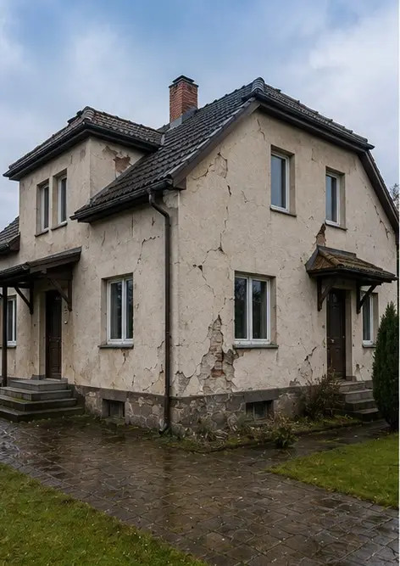 | Photo #1. Celkový pohled na kontrolovanou nemovitost
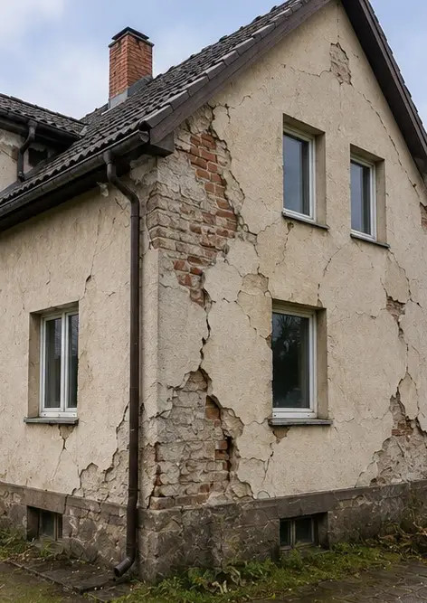 | Photo #2. Přehled vnějších poškození zdokumentovaných během prohlídky
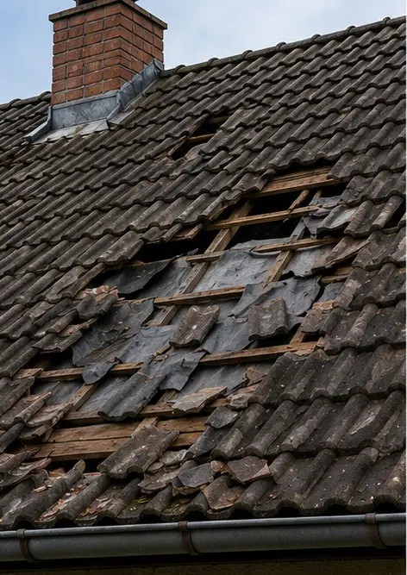 | Photo #3. Poškozená oblast střechy identifikována a zaznamenána
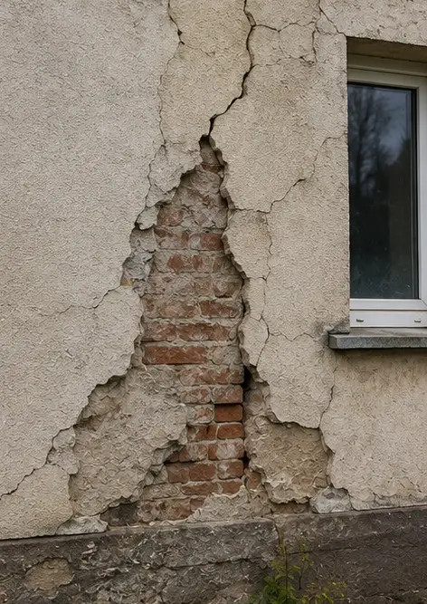 | Photo #4. Poškození vnější zdi zdokumentováno pro posouzení
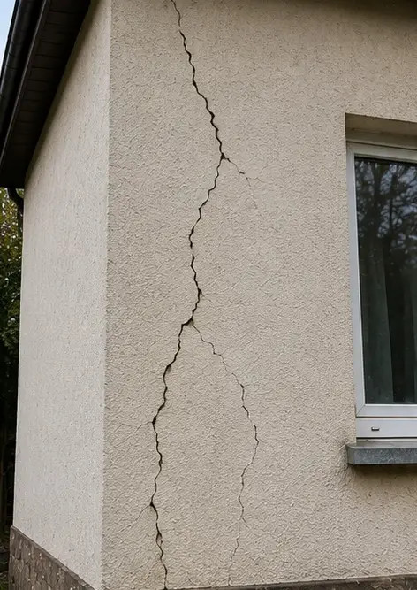 | Photo #5. Trhlina v nosné zdi zdokumentována během prohlídky
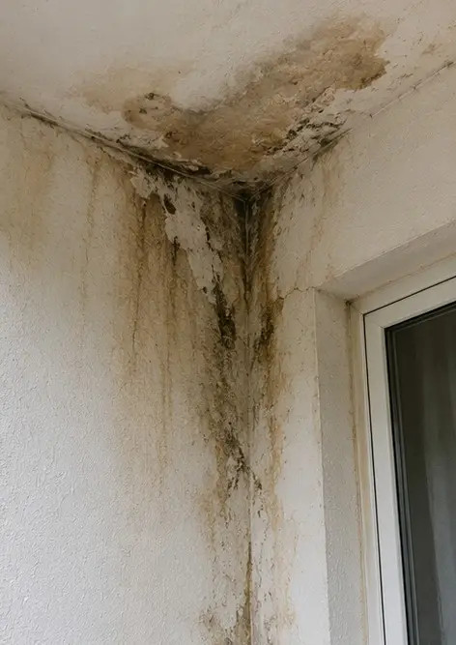 | Photo #6. Oblast poškození vodou identifikována a zaznamenána
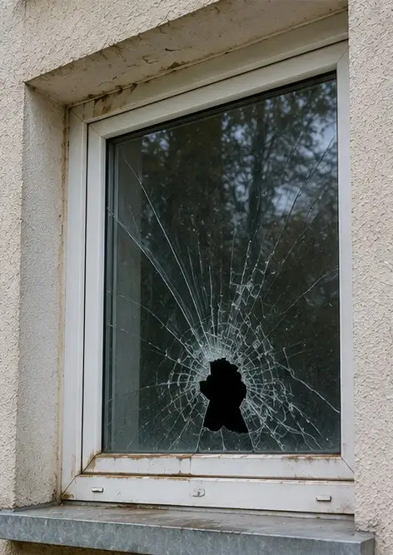 | Photo #7. Poškozené okno zdokumentováno pro vyhodnocení
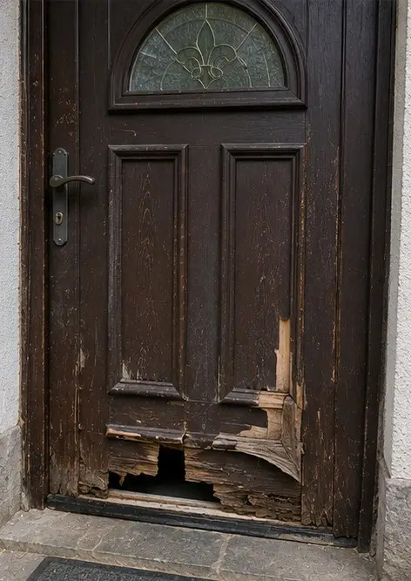 | Photo #8. Poškozené vstupní dveře zaznamenány během prohlídky
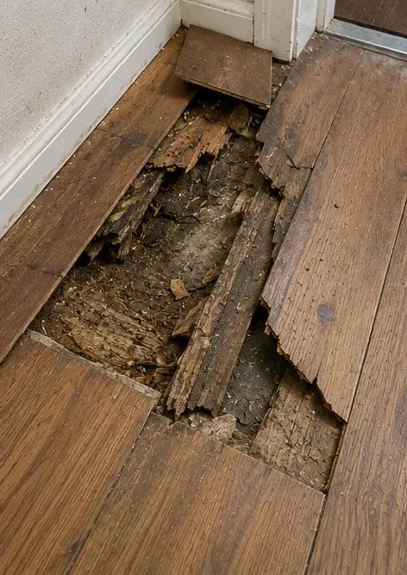 | Photo #9. Poškozená podlaha zdokumentována během prohlídky
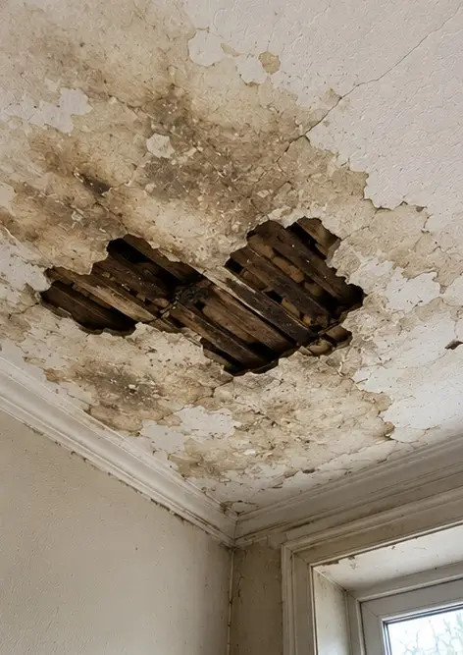 | Photo #10. Poškození stropu identifikováno a zaznamenáno
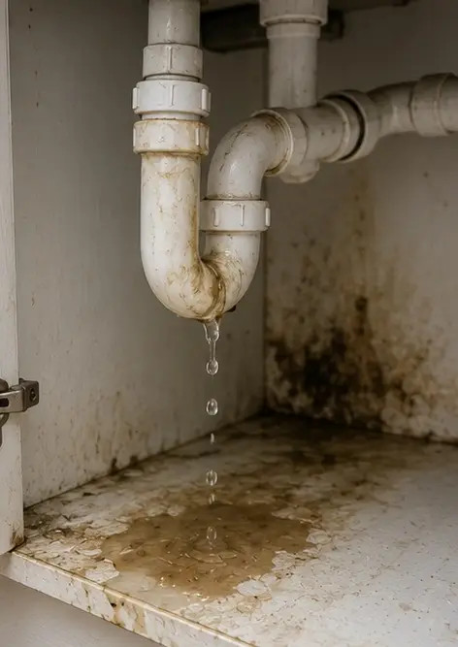 | Photo #11. Poškození únikem vody z instalace zdokumentováno
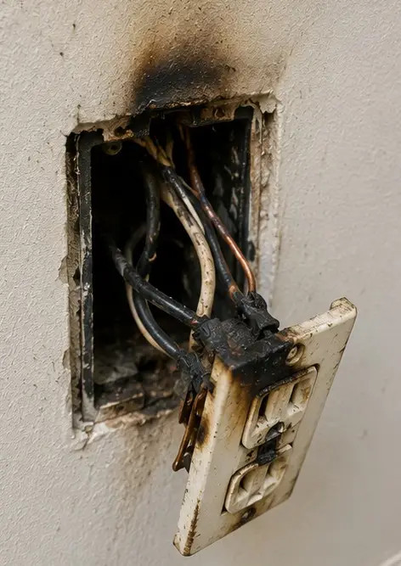 | Photo #12. Poškození elektrického systému zaznamenáno během prohlídky
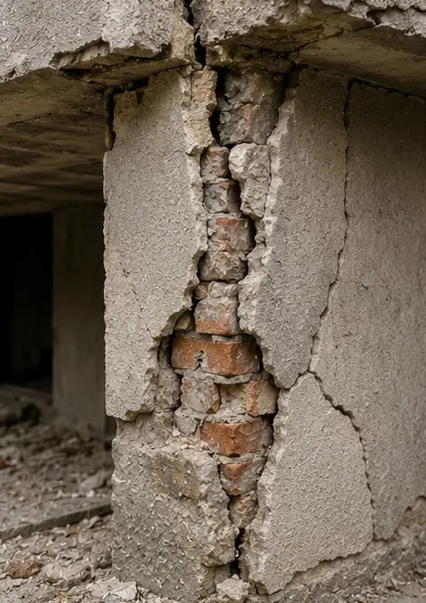 | Photo #13. Detail konstrukčního poškození zdokumentován pro posouzení
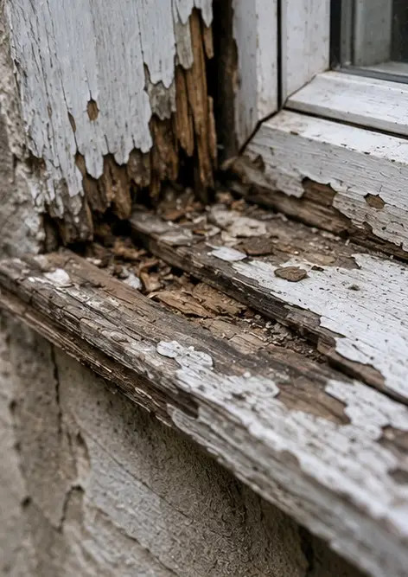 | Photo #14. Detailní fotografie identifikovaného poškození
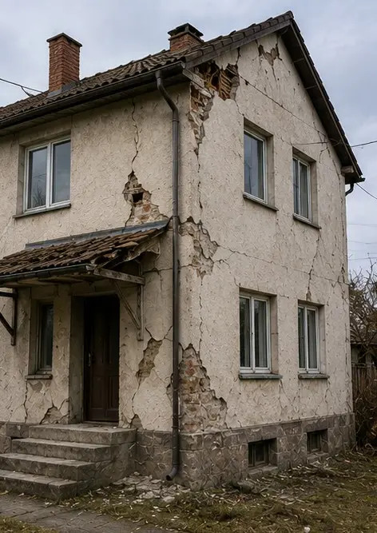 | Photo #15. Přehled více poškozených míst
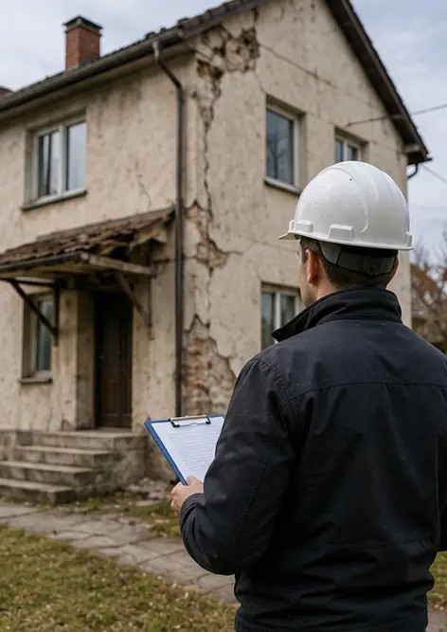 | Photo #16. Souhrnná fotografie závěrečné prohlídky poškození

Vytvořte si vlastní fotoreportáž online

Pomocí Photo Reports vytvářejte strukturované fotoreportáže ve formátech PDF a Word s rozvržením, popisky a nástroji pro export.

• Automatická rozvržení stránek
• Export do PDF a DOCX
• Popisky a komentáře k fotografiím
• Reportáže před a po
• Inspekční a servisní reportáže
https://photo-reports.online

